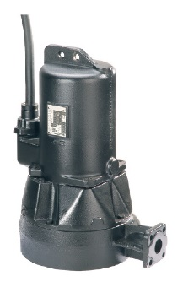
Descriptif pompe de relevage submersible
Les pompes submersibles seront de marque Wilo type Drain MTC.
Garantie constructeur de 2 ans.

Descriptif et fonctionnalités :
Pompe submersible pour eaux chargées avec dilacérateur extérieur pour le relevage des eaux chargées en matières fécales ou non (norme EN 12056-1) sur des réseaux à fortes pertes de charges et grandes hauteurs géométriques.
Roue multicanale avec dilacerateur extérieur permettant une homogénéisation mécanique du poste de relevage. Installation fixe sur pied d’assise. Démarrage direct ou en Etoile triangle sur les grosses puissances pour limiter les effets de pique d’intensité et de coup de béliers trop important au démarrage.

De manière générale les pompes devront répondre aux exigences suivantes :
  - Roue multicanale, dilacérateur extérieur en acier inoxydable ou Abrasit sur demande
  - Plage de température du fluide de 3°C à 40°C.
  - Nombre de démarrage max 20/h
  - Granulométrie maximale de 40 mm.
  - Corps de pompe, roue et carter en fonte grise, arbre et dilacérateur en acier inoxydable.
  - Protection thermique à redémarrage automatique intégré
  - Double étanchéité au passage de l’arbre
  - Mode de fonctionnement immergé : S1.
  - Mode de fonctionnement non immergé : S2-15 min ou S3 30%.
  - Version ATEX en option
  - Version A avec interrupteur à flotteur et fiche de protection

Wilo-Drain MTC

